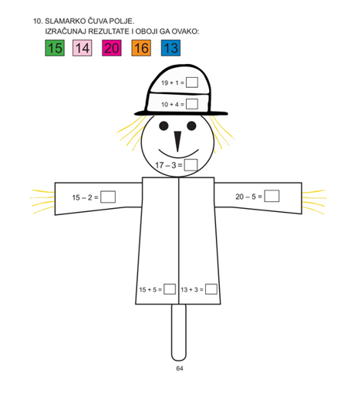
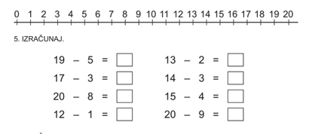
DODATNI RAD!

VELIKO POČETNO SLOVO
PRISJETI SE!

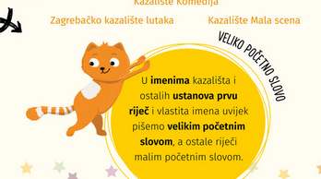

PREPIŠI NEKOLIKO REČENICA U BILJEŽNICU. PRIPAZI NA VELIKO POČETNO SLOVO!
